**有色金属行业数字仿真通用技术要求**

**编制说明**

**（审定稿）**

**《有色金属行业数字仿真通用技术要求》编制组**

**2024年9月**

目录

一、工作简况 1

1、任务来源 1

2、标准起草单位、编制成员及其工作职责 3

3、主要工作过程 3

二、标准编制原则和确定标准主要内容 4

1、编制原则 4

2、数字仿真分析流程 5

3、国内外相关标准研究 5

4、有色金属行业数字化仿真现状调研 6

5、标准主要内容 8

三、标准中如涉及专利，应有明确的知识产权说明。 18

四、主要试验或验证的分析、综述报告、技术经济论证，预期的经济效果。 18

五、采用国际标准或国外先进标准的目的、意义和一致性程度；我国标准与被采用标准的主要差异及其原因；以及与国际、国外同类标准水平的对比情况。 18

六、与现行法律、法规、强制性国家标准及相关标准协调配套情况 18

七、国外相关法律、法规和标准情况的说明。 19

八、重大分歧意见的处理经过和依据 19

九、标准作为强制性或推荐性国家（或行业）标准的建议 19

十、贯彻标准的要求和措施建议 19

十一、设立标准实施过渡期的理由：根据国家经济、技术政策需要和该强制性标准涉及的产品的技术改造难度等因素，提出标准的实施日期的建议。（仅适用于强制性标准） 19

十二、废止现行有关标准的建议 19

十三、其他主要内容的解释和其他需要说明的事项。如系列标准或划分部分制定的标准的编号建议，参考文献目录等。 19

# 一、工作简况

## 1、任务来源

根据2022年11月22日，工业与信息化部《工业和信息化部办公厅关于印发 2022 年第三批行业标准制修订和外文版项目计划的通知》（工信厅科函[2022]312号）的文件要求，行业标准《有色金属行业数字仿真通用技术要求》制定项目由全国有色金属标准化技术委员会归口，计划编号：2022-1578T-YS，项目周期为24个月，完成年限为2024年。由中国恩菲工程技术有限公司（以下简称中国恩菲）主编，中铝智能科技发展有限公司、中国科学院过程工程研究所、中南大学、天津大学、北京化工大学、湖南有色金属控股集团有限公司、中铝材料应用研究院有限公司、大冶有色金属有限责任公司等参加，共同组成《有色金属行业数字仿真通用技术要求》编制组，开展标准编制工作。

根据《有色金属行业智能制造标准体系建设指南（2023年版）》的规划，《有色金属行业数字仿真通用技术要求》属于有色金属行业智能制造标准体系中的“CIC智能工厂-CICC数字化平台-CICCD数字仿真”部分，有色金属行业智能制造标准体系图如图1所示。有色金属行业智能制造标准体系结构向下延伸形成有色金属行业智能制造标准体系框架，如图2所示。

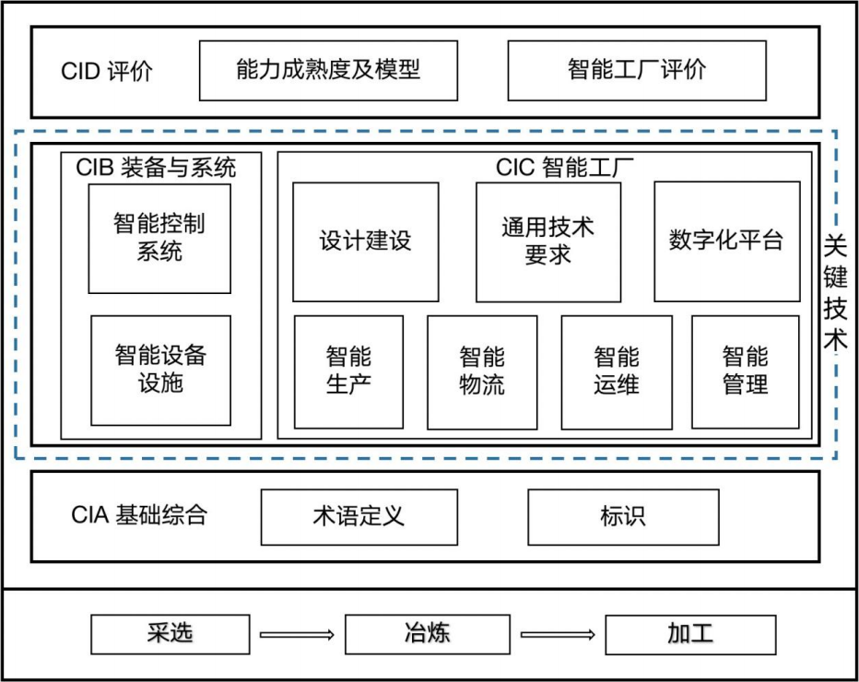

图1 有色金属行业智能制造标准体系结构图

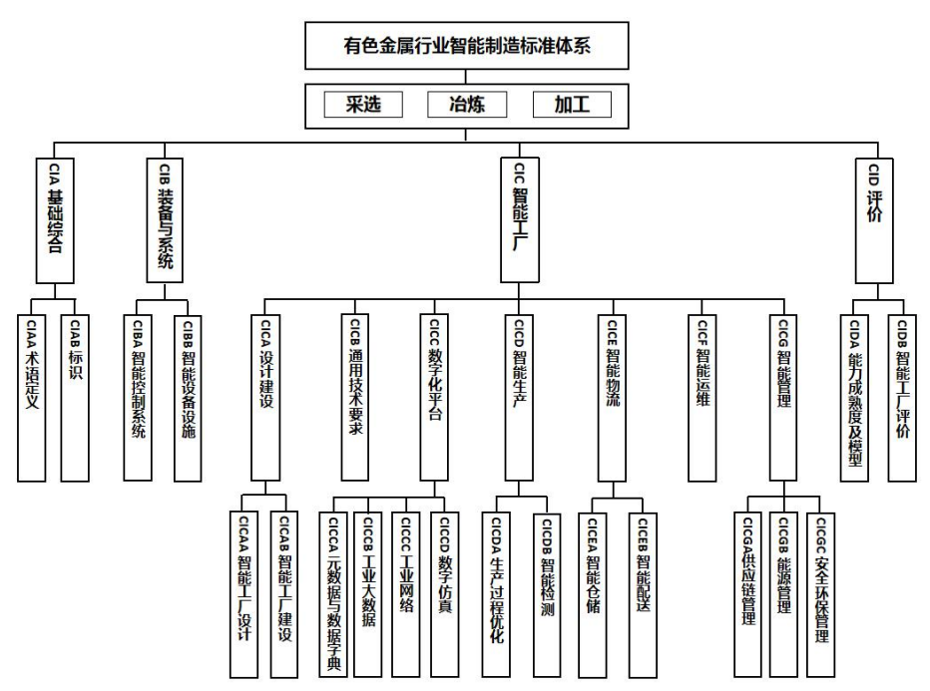

图2 有色金属行业智能制造标准体系框架图

数字仿真技术依靠高性能计算系统，结合有限元、离散元等概念，通过数值计算、图像显示等手段，实现对工程问题和物理问题以及对自然界有关问题研究的目的。近些年随着数字仿真软件、超算系统、云平台计算等技术的迅速发展，数字仿真技术在各行各业的应用范围越来越广，有色金属的采选、冶炼和加工等相关行业都有所涉及，与工业试验相比，该技术以较低成本解决了有色金属行业科学研究、设计、生产、管理等方面存在的大量难题，取得了显著成果。在我国有色金属行业目前还没有形成完整数字仿真标准的情况下，不同的仿真工程师对于同一有色金属行业涉及的流体、结构、电磁、颗粒等仿真问题的仿真分析结果有一定差异，这时往往需要对整个计算和分析过程进行反复校核，浪费大量人力物力，这些无增值的重复劳动使工程师陷入了基础性分析的泥潭，更不必说再进一步做深入的分析和技术创新，这一问题极大限制了数字仿真技术在我国有色金属行业的推广应用和创新发展。

因此形成统一的有色金属数字仿真技术标准迫在眉睫，尤其在主观性较强的模型建立、网格划分、边界条件处理、计算模型选取等方面亟需形成行业共识，降低仿真工程师由于自身掌握的相关专业知识、软件掌握能力、对产品本身的理解程度等差异对仿真结果的影响，为实现仿真过程的科学管理奠定基础。通过有色金属行业数字仿真技术规范的建立，一是可以用以指导、规范仿真工程师在技术上保持高度的统一和协调，建立稳定的秩序，促进仿真技术全面有序健康发展，使其更加广泛地应用于有色金属行业科学研究、设计、生产和管理；二是可以形成自身的知识积累，便于其他仿真工程师快速进入标准的工作流程中，使仿真工作更加高效、快捷和准确；最后标准化是科研、生产、使用三者之间的桥梁，将有色金属数字仿真技术过程获得的成果标准化，使仿真技术在有色金属行业迅速推广和应用，从而促进整个有色金属行业的科技进步。

本标准着眼于解决有色金属数字仿真过程不规范、认识不统一、结果差异等问题，切实推进仿真技术在有色金属行业应用。针对有色金属行业特点，总结以往的仿真分析经验、参照试验数据、借鉴其它行业相关标准，制定出适用于我国的有色金属数字仿真技术标准，其制定能够补充有色金属数字仿真技术标准的缺失，形成完整的有色金属行业标准体系，规范数字仿真技术的开发与应用，使有色金属数字仿真技术有章可循，有法可依，推动数字仿真技术和相关系统规范开发、快速发展。

## 2、标准起草单位、编制成员及其工作职责

本标准由中国恩菲工程技术有限公司牵头，中铝智能科技发展有限公司、中国科学院过程工程研究所、中南大学、天津大学、北京化工大学、湖南有色金属控股集团有限公司、中铝材料应用研究院有限公司、大冶有色金属有限责任公司等参加编制。

## 3、主要工作过程

标准制订计划任务正式下达后，中国恩菲工程技术有限公司、中铝智能科技发展有限公司、中国科学院过程工程研究所、中南大学、天津大学、北京化工大学、湖南有色金属控股集团有限公司、中铝材料应用研究院有限公司、大冶有色金属有限责任公司立即组织召开了碰头会，成立了标准编制组，初步确定了任务分工及进度计划：中国恩菲牵头，负责资料收集、汇总、执笔，中铝智能科技发展有限公司、中国科学院过程工程研究所、中南大学、天津大学、北京化工大学、湖南有色金属控股集团有限公司、中铝材料应用研究院有限公司、大冶有色金属有限责任公司等负责提供标准编制相关资料、技术支持；在标准编制过程中，可逐步吸收行业其他生产单位加入标准编制组。

2022年11月到2023年4月：项目的立项、启动和技术准备阶段。

2023年4月到2023年8月：编制并讨论标准讨论稿。

2023年8月，有色金属标准委员会组织召开《有色金属行业数字仿真通用技术要求》讨论会，针对标准讨论稿提出修改意见。

2023年9月到2024年5月：编制组对标准预审稿进行逐条讨论，形成标准征求意见稿。

2024年5月到2024年6月：在行业广泛征求意见，并进行意见的汇总处理，形成标准送审稿。

2024年7月：有色金属标准委员会组织召开《有色金属行业数字仿真通用技术要求》预审会，针对标准预审稿提出修改意见。

# 二、标准编制原则和确定标准主要内容

## 1、编制原则

编制过程中遵循如下原则：

（1）一致性原则

标准应该与以下内容协调一致：

a）智能制造标准体系要求；

b）相关法律、法规、政策、标准、管理办法。

（2）全面系统

a）涵盖有色金属行业数字化仿真全过程；

b）全面、系统建立有色金属行业数字仿真技术要求；

c）本标准可与智能制造标准体系中的其他标准丰富智能制造标准体系。

（3）突出行业特点

标准突出有色金属行业的特点，重点关注有色金属行业的采矿厂、选矿厂、冶炼厂、加工厂等涉及的相关设备、部件或工艺流程数字化仿真工作的实施过程。

（4）适用可操作

a）对有色金属行业数字仿真过程全流程进行规范说明，保证标准内容的完整性和适用性；

b）立足有色金属行业实际和智能制造标准体系的要求，确保标准的可操作性。

## 2、数字仿真分析流程

规定数字化仿真应建立规范的仿真工作流程，包括仿真方案制定、仿真建模、仿真计算、仿真分析、结果评估、结果输出等。

## 3、国内外相关标准研究

国际上尚未制订专门针对有色金属数字仿真的相关行业标准。国际上现存的与仿真相关的标准大都是针对特定的研究对象而提出的，如美国航空航天学会AIAA G-077-1998(2002)《Guide for the Verification and Validation of Computational Fluid Dynamics Simulations》，美国机械工程师协会ASME V&V 10 2006《Guide for Verification and Validation in Computational Solid Mechanics first issuance》，ASME V&V 20-2009《Standard for Verification and Validation in Computational Fluid Dynamics and Heat Transfer》，以及ASME V&V 10.1-2012《An Illustration of the Concepts of Verification and Validation in Computational Solid Mechanics》，国际标准化组织ISO/TR 16730-3:2013《Fire safety engineering — Assessment, verification and validation of calculation methods Part 3:Example of a CFD model》，ISO/TS 10303-1375:2014《Industrial automation systems and integration — Product data representation and exchange — Part 1375: Application module: CFD conditions、Part 1376: Application module: CFD equations、Part 1377: Application module: CFD model、Part 1378: Application module: CFD results》，ISO/TS 18166:2016《Numerical Welding Simulation — Execution and Documentation》，ISO/TS 10303-1379:2019《Industrial automation systems and integration — Product data representation and exchange — Part 1379:Application module: CFD specified general property》，德国标准化学会DIN EN 15026《Hygrothermal performance of building components and building elements — Assessment of moisture transfer by numerical simulation》，这些标准分别针对航空航天、机械工程、消防安全工程、工业自动化等行业的数字仿真过程中涉及到的流体、结构以及传热问题的求解进行了规范，并得到了广泛的认可。截至目前，以美国为首的西方国家在建立了仿真体系的基础上，强化仿真标准规范制定，建设通用化资源模型，支撑了本国仿真体系的迭代发展。

我国在仿真标准方面的工作还很缺失，直到近几年在与国外企业的合作交流中才逐渐意识到仿真标准的重要性，在此基础上逐步开展我国建模与仿真过程的标准化研究，通过各方努力逐渐形成了GB/Z 28283-2012《热加工工艺仿真与模拟技术导则》，GB/T 31054-2014《机械产品计算机辅助工程 有限元数值计算 术语》，GB/T 33582-2017《机械产品结构有限元力学分析通用规则》，GB/T 38918-2020《民用飞机起落架结构设计与仿真》，NB/T 31066-2015《风电机组电气仿真模型建模导则》，NB/T 31075-2016《风电场电气仿真模型建模及验证规程》，TB/T 3503.4-2018《铁路应用 空气动力学 第4部分：列车空气动力学性能数值仿真规范》，SJ 21313-2018《电子装备结构动力学仿真分析通用要求》，QJ 20060-2011《基于ADAMS的机构动力学仿真通用要求》，YY/T 0859-2011《均匀径向载荷下金属血管支架有限元分析方法指南》，YY/T 1714-2020《非组合式金属髋关节股骨柄有限元分析标准方法》等仿真相关的国家或行业标准，此外还有正在批准中的国家标准计划20171020-T-604《高海拔电气设备电场分布有限元计算导则》。以上标准的制定和实施为相关行业仿真人员、测试评估人员、仿真使用人员和机构提供了指导，促进了行业仿真水平和质量的提高，有色金属数字仿真技术标准目前仍暂缺。

由于数字仿真技术具有强烈的行业和企业特点，各行业之下细分专业学科众多，并无一个标准可适用于所有专业学科，即使同一学科，因采用不同仿真分析软件，以及具体的分析对象间存在差别，也不存在同一标准放之四海而皆准的可能。因此，制定出适用于我国的有色金属数字仿真技术标准是十分必要的。《有色金属行业数字仿真通用技术要求》的编制可以借鉴上述标准编制中的先进经验，由于以上标准是综合考虑国内外体制而建立的，加之其具有极强的行业特点，在实际编制过程中还需结合我国有色金属行业的自身特点进行吸纳。

## 4、有色金属行业数字化仿真现状调研

对于有色金属行业采选、冶炼和加工相关设备或工艺的研究，传统研究方法主要为实验室研究和工厂测试。实验室规模的研究由于和实际生产存在巨大差异，同时也受限于测试条件的限制，无法实际指导工厂生产；而工厂的现场生产，一般需要长时间的运行调试，积累测试数据，成本高，时间周期长。在实际的生产过程中，通常需要依靠工人长期积累的经验来调控生产，这种依赖人工经验的调控方式，会带来较大的盲目性和滞后性。随着市场竞争对产能和质量的控制以及数字化、智能化控制日益强烈的需求，传统的研究方法已经难以适应当今日益复杂的采矿、选矿、冶金等专业的工业设备。

近些年随着数字仿真软件、超算系统、云平台计算等技术的迅速发展，数字仿真技术在各行各业的应用范围越来越广，有色金属的采选、冶炼和加工等相关行业都有所涉及。

随着经济发展对矿产资源需求的不断增长，在目前采矿矿井通风设计、箕斗提升、选矿设备大型化研究开发过程中，数字仿真技术已经成为关键的技术手段之一，并且有着举足轻重的作用。通过仿真技术对矿井通风、箕斗提升多体动力学进行分析和研究，可以实现矿井通风系统、箕斗提升过程的高度仿真，开发超大规模超深井提升技术及装备。应用仿真系统辅助矿井系统优化改造，确保通风系统的稳定可靠，有效提高了矿井的抗灾能力。对选矿设备内多相流动过程进行研究，可以更好地了解选矿机制，优化选矿条件，提高选矿效率。针对选矿过程，开展的相关数字仿真工作包括选矿设备的静力学和动力学分析，为设备的改进和优化工作提供指导；针对内部流场和矿物颗粒的运动情况，开展了气-液两相和气-液-固三相流动的仿真分析，实现对选矿过程流场的分析，为操作条件的优化调节提供理论依据。

火法冶炼是最传统的冶炼方法，由于受到现场条件和测试技术手段的限制，对冶炼炉内的分析工作十分困难，通常仅有少量的温度、压力测量点，无法对各工况下导致冶金工业炉不良反应情况的特征进行及时判断，继而不能做到提前干预，最终导致生产效率低、产品质量差等，限制了生产效率。目前数字仿真技术在各类冶炼炉中都已经有较为广泛的应用，比较典型的如熔池熔炼炉，包括侧吹炉、底吹炉、顶吹炉，闪速炉等。对于熔池熔炼炉，通过仿真分析喷枪浸入深度、喷枪高度、熔池液面高度、喷枪孔径和气体流量等对喷吹过程的影响，为炉体的设计及操作条件的优化调控提供数据支撑。对于闪速炉，其内部主要为气体-颗粒的非均相反应体系，涉及颗粒-流体-传热-化学反应等过程的耦合，相关的仿真工作主要针对闪速熔炼/闪速吹炼炉内的颗粒运行轨迹、炉内温度分布、速度分布、颗粒停留时间等进行分析研究，同时通过调整不同的加料量、风量等，探索最佳操作条件。开展冶金工业炉的数字仿真研究，可以实现对冶金工业炉内流动、传热、传质、颗粒相、化学反应问题的分析，为优化设计、新工艺开发、生产过程优化提供一个有效的研究手段。

湿法冶炼具有流程简单、过程组合方案多、生产成本低、规模灵活的优点，使其在有色金属冶炼中扮演着越来越重要的作用。目前，约90%的锌和20%的铜是通过湿法冶炼提取。数字仿真是研究和优化湿法冶炼过程的一种成本较低、效率较高的方法，在湿法冶炼的重要设备或工艺过程中有着重要的应用。如浸出设备搅拌反应釜内的液-固两相流动过程的仿真分析，萃取设备内的流体力学行为及混合与分相等情况的仿真分析等，对湿法冶炼设备结构设计和工艺条件优化都具有重要的指导作用，为湿法冶炼开发更为经济有效的生产工艺助力。

在研究和开发中引入数字仿真技术，可为传统工业实验节约成本，极大缩短实验及研发周期。与工业试验相比，该技术以较低成本解决了有色金属行业科学研究、设计、生产、管理等方面存在的大量难题，取得了显著成果。在我国有色金属行业目前还没有形成完整数字仿真标准的情况下，不同的仿真工程师对于同一有色金属行业涉及的流体、结构、电磁、颗粒等仿真问题的仿真分析结果有一定差异，这时往往需要对整个计算和分析过程进行反复校核，浪费大量人力物力，这些无增值的重复劳动使工程师陷入了基础性分析的泥潭，更不必说再进一步做深入的分析和技术创新，这一问题极大限制了数字仿真技术在我国有色金属行业的推广应用和创新发展。

因此形成统一的有色金属数字仿真技术标准迫在眉睫。通过《有色金属行业数字仿真通用技术要求》的建立，一是可以用以指导、规范仿真工程师在技术上保持高度的统一和协调，建立稳定的秩序，促进仿真技术全面有序健康发展，使其更加广泛地应用于有色金属行业科学研究、设计、生产和管理；二是可以形成自身的知识积累，便于其他仿真工程师快速进入标准的工作流程中，使仿真工作更加高效、快捷和准确；最后标准化是科研、生产、使用三者之间的桥梁，将有色金属数字仿真技术过程获得的成果标准化，使仿真技术在有色金属行业迅速推广和应用，从而促进整个有色金属行业的科技进步。

## 5、标准主要内容

本标准设置了7个章节内容，具体包括：

### 5.1 范围

本文件适用于指导有色金属行业采选、冶炼和加工相关设备、部件、系统或工艺流程数字仿真的实施过程，具体包括有色金属行业涉及的流体仿真、结构仿真、电磁场仿真、颗粒相仿真、多物理场耦合仿真、系统仿真等方向。

**说明：**文件范围规定了本文件适用范围为有色金属行业采选、冶炼和加工领域相关设备、部件、系统或工艺流程数字仿真的实施过程。

### 5.2 规范性引用文件

下列文件中的内容通过文中的规范性引用而构成本文件必不可少的条款。其中，注日期的引用文件，仅该日期对应的版本适用于本文件；不注日期的引用文件，其最新版本（包括所有的修改单）适用于本文件。

GB 3100 国际单位制及其应用

GB 3101 有关量、单位和符号的一般原则

GB/T 31054-2014 机械产品计算机辅助工程 有限元数值计算 术语

GB/T 33582-2017 机械产品结构有限元力学分析通用规则

GB/T 39334.1-2020 机械产品制造过程数字化仿真 第1部分：通用要求

**说明：**主要从术语和定义、单位制选择要求、网格划分技术要求等方面引用相关文件。

### 5.3 术语和定义

根据GB/T 31054-2014、GB/T39334.1-2020对数字化仿真、流体仿真、结构仿真、电磁场仿真、颗粒相仿真、多物理场耦合仿真、系统仿真相关术语作出规定。

**说明**：结合已发布的机械产品制造过程数字化仿真 第1部分：通用要求等规范给出了系统仿真的术语和定义；结合行业内专家共识和意见给出了数字仿真的术语和定义。

### 5.4 总体框架

对有色金属行业数字仿真的总体框架作出规定。

有色金属行业数字仿真通过工艺流体仿真、结构仿真、电磁场仿真、颗粒相仿真、多物理场耦合仿真及系统仿真技术，实现对有色金属生产复杂条件相互叠加下设备的工艺数据分析，对有色生产工艺、设备提供优化解决方案。

**说明：**本条确定了有色金属行业数字仿真工作的总体框架，涵盖了有色金属行业流体仿真、结构仿真、电磁场仿真、颗粒相仿真、多物理场耦合仿真、系统仿真等数字仿真方向。基于有色金属行业采选、冶炼和加工等过程的相关设备模型和生产数据，可以开展流体仿真、结构仿真、电磁场仿真、颗粒相仿真、多物理场耦合仿真等，设备和生产数据可以为仿真的准确性验证及模型修正提供数据支撑。流体仿真、结构仿真、电磁场仿真、颗粒相仿真、多物理场耦合仿真等为系统仿真提供设备机理说明和数据模型，为系统仿真的参数选取、输入输出数据关系提供支撑，系统仿真结合流体仿真、结构仿真、电磁场仿真、颗粒相仿真、多物理场耦合仿真等的仿真结果进行机理模型设置及数据关系拟合。单体设备的流体仿真、结构仿真、电磁场仿真、颗粒相仿真、多物理场耦合仿真为生产工艺及设备优化提供解决方案，工程方案比选、验证、放大论证，及非常规难题解决方案等，系统仿真通过模拟、预测、优化等提供生产决策方案，为实际生产提供决策支撑。

### 5.5 基本流程

本条确定了有色金属行业数字仿真的基本流程，主要包括仿真方案制定、仿真建模、仿真计算、仿真分析、结果评估、结果输出。

**说明**：通过对有色金属行业仿真项目的调研和总结，结合通用仿真技术的基本实施流程，确定有色金属行业数字仿真的基本流程一般包括仿真方案制定、仿真建模、仿真计算、仿真分析、结果评估和结果输出。在有色金属行业数字仿真工作开始之前，需要先根据分析的对象、研究目标等确定仿真分析的技术路线，为仿真建模过程模型的选择提供依据；仿真建模过程包含了几何模型的构建、网格划分、定解条件等；仿真计算过程即根据建立的仿真模型，选择合适的计算方法和设置，开展计算过程；计算完成后需要根据具体的问题对不同类型的结果进行仿真分析；通过结果评估判断仿真结果满足要求与否，如果结果满足要求则结束仿真计算将仿真结果输出，如果结果不满足要求，则对模型进行修正或改进方案后重新进行仿真。

### 5.6 一般要求

本条确定了有色金属行业数字仿真的一般要求。

**说明：**参照GB/T 39334.1-2020的有关规定，并结合有色金属行业数字仿真的特点，提出了三条要求。一是要求进行仿真结果可靠性和准确性验证与确认，以保证仿真结果可以真实反映实际生产情况，为设备及生产工艺优化提供支撑；二是对仿真过程的驱动数据（数据来源）进行了要求，仿真过程应基于文献数据、实验数据和生产数据进行，由上述数据驱动，才能反映真实情况；三是对仿真结果提出了要求，仿真结果应满足工程项目的要求。

### 5.7 详细要求

本条是标准的核心内容，规定了有色金属行业数字仿真各流程内容的详细要求。包括仿真方案制定、仿真建模、仿真计算、仿真分析、结果评估、结果输出各个方面的具体要求。

#### 5.7.1 仿真方案制定

本条内容规定了有色金属行业数字仿真工作仿真方案的制定。

**说明：**在进行有色金属行业数字仿真工作之前根据设备或工艺的工艺信息，形成仿真方案，为仿真工作的实施提供依据。在仿真方案批准后，应按照仿真方案进行数字仿真工作。结合数字仿真工作实际实施过程，对仿真方案的内容进行了明确，包括确定仿真目标，确定仿真内容，制定仿真分析的技术路线。

#### 5.7.2 仿真建模

本条内容规定了有色金属行业数字仿真建模的关键要素和技术要求。

**说明：**仿真建模过程复杂且繁琐，涉及到多个关键要素：几何模型、网格划分、定解条件、模型检查、空间结构类型、材料要素等。结合已发布的GB 3100、GB 3101、GB/T 33582-2017，各类数字仿真技术的共性特点及有色金属行业特点，对有色金属行业数字仿真建模进行要求和规范。几何模型应简洁准确地表达几何信息，并进行合理简化。网格疏密分布对计算结果会带来很大的影响，GB/T 33582-2017中对机械产品有限元分析网格划分、网格疏密程度控制等进行了要求，有色金属行业相关设备等结构仿真网格划分应符合GB/T 33582-2017的要求，在流体仿真中，网格在大压力梯度和速度梯度区域，如：边界层、剪切层、大漩涡结构、驻点区、回流区、尾迹区等应保证网格足够精细。具体到有色冶金行业，在冶炼炉喷枪、闪速炉喷嘴、余热锅炉挂屏等区域需要进行网格细化，确保能够较准确反映流场的变化。合理的定解条件将加快仿真计算的收敛速度，因此应保证定解条件合理且符合实际情况。结合系统仿真特点，对仿真空间结构进行了要求和规范：仿真空间结构在选择时应充分考虑仿真的目的及元素特点，在满足仿真需求的基础上，尽量缩小空间范围，以提升整体的仿真效率和准确度。不同的仿真类型对材料要素或属性的要求不同，在进行有色金属行业数字仿真时，需要根据仿真类型和具体问题进行材料要素的说明和参数的选取。

#### 5.7.3 仿真计算

本条内容规定了有色金属行业涉及的仿真计算方法与计算硬件要求。

**说明：**通过总结有色金属行业不同数字仿真分析类型的特点及共性，分别对有色金属行业系统仿真和除系统仿真外的其他仿真计算方法进行要求和规范。同时结合仿真类型特点和实际仿真调研，对不同数字仿真类型如何选择计算硬件进行了建议。

#### 5.7.4 仿真分析

本条规定了有色金属行业流体仿真、结构仿真、电磁场仿真、颗粒相仿真、系统仿真分析的关键要素和技术要求。不同仿真类型的研究对象和分析方法不同，在进行有色金属行业数字仿真时，需要根据仿真分析的目标确定具体的分析内容。

**说明：**根据不同仿真分析类型的特点，结合有色金属行业特点，对不同类型有色金属行业数字仿真需要分析的关键要素分别进行了要求和规范。在进行流体仿真时，通常需要进行云图（速度、压强、温度等）、速度矢量图分析；结构仿真通常需要进行应力、应变云图分析、位移分析、失效分析等；电磁场分析通常需要进行云图（磁感性强度、加热功率表密度等）分析、矢量图（电磁力、电流度等）分析及电感、电容、阻抗分析等；颗粒相仿真通常需要进行颗粒运行轨迹分析、颗粒运动速度分析、相互作用力矢量分析等；系统仿真通常需要进行资源配置分析、工艺流程分析、经济性分析等。总结了有色金属行业典型场景推荐进行的仿真分析方向。

#### 5.7.5 结果评估

规定了仿真分析完成后对结果的正确性、求解精度的评价指标和评估方法。

**说明：**理论上，基于通用要求建模得出的计算结果应具有满足通用要求的精度，但实际工作中不可避免会有纰漏存在，因此需要进行结果评估。结果评估是否满足要求，将决定仿真分析的下一步流程：如果结果评估不满足要求，则需要对仿真方案或模型进行修正，并再次进行仿真分析；如果结果评估满足要求，则可以将分析结果进行输出。结果评估可参考理论计算结果、实验数据、工业现场数据或经典的文献数据。评价指标包括仿真分析的关键变量，评估方法一般包括表象评估、数值评估、试验评估、比较运行方案、敏感性分析、蒙特卡洛分析和校准试验。

#### 5.7.6 结果输出

本条内容规定了有色金属行业数字仿真结果应提取及输出的关键内容。

**说明：**结果输出过程中，应组织相关专家对仿真结果进行评审。结果输出以报告的形式进行，报告内容应全面、完整。报告一般包括以下内容：任务概述、引用文件、符号及公式说明、分析过程、结果分析和讨论、优化及建议、参考文献等。

### 5.8 参考文献

给出了本标准编制过程中的参考文献目录。

# 三、标准中如涉及专利，应有明确的知识产权说明。

本标准不涉及专利。

# 四、主要试验或验证的分析、综述报告、技术经济论证，预期的经济效果。

待开展。

# 五、采用国际标准或国外先进标准的目的、意义和一致性程度；我国标准与被采用标准的主要差异及其原因；以及与国际、国外同类标准水平的对比情况。

不适用。

# 六、与现行法律、法规、强制性国家标准及相关标准协调配套情况

目前，国内尚未制订有色金属行业数字仿真技术规范相关标准。本申报标准可与智能制造标准体系中的其他标准丰富智能制造标准体系。

# 七、国外相关法律、法规和标准情况的说明。

不适用。

# 八、重大分歧意见的处理经过和依据

暂无。

# 九、标准作为强制性或推荐性国家（或行业）标准的建议

本标准建议作为推荐性行业标准发布。目前，国际上尚未制订专门针对有色金属数字仿真的相关行业标准，本标准制定发布，能够补充有色金属数字仿真技术标准的缺失，形成完整的有色金属行业标准体系，规范数字仿真技术的开发与应用，使有色金属数字仿真技术有章可循，有法可依，推动数字仿真技术和相关系统规范开发、快速发展。

# 十、贯彻标准的要求和措施建议

本标准的技术内容是推荐性的，建议标准发布后即可实施，建议本标准由各级人民政府的工业和信息化行政主管部门负责监督实施。

# 十一、设立标准实施过渡期的理由：根据国家经济、技术政策需要和该强制性标准涉及的产品的技术改造难度等因素，提出标准的实施日期的建议。（仅适用于强制性标准）

不适用。

# 十二、废止现行有关标准的建议

无。

# 十三、其他主要内容的解释和其他需要说明的事项。如系列标准或划分部分制定的标准的编号建议，参考文献目录等。

1. 《冶金企业和有色金属企业安全生产规定》国家安全生产监督管理总局规章
2. GB/T 31054—2014 机械产品计算机辅助工程 有限元数值计算 术语
3. GB/T 33582—2017 机械产品结构有限元力学分析通用规则
4. GB 3100—1993 国际单位制及其应用
5. GB 3101—1993 有关量、单位和符号的一般原则
6. GB/T 39334.1—2020 机械产品制造过程数字化仿真 第1部分：通用要求

《有色金属行业数字仿真通用技术要求》标准编制组

2024年9月